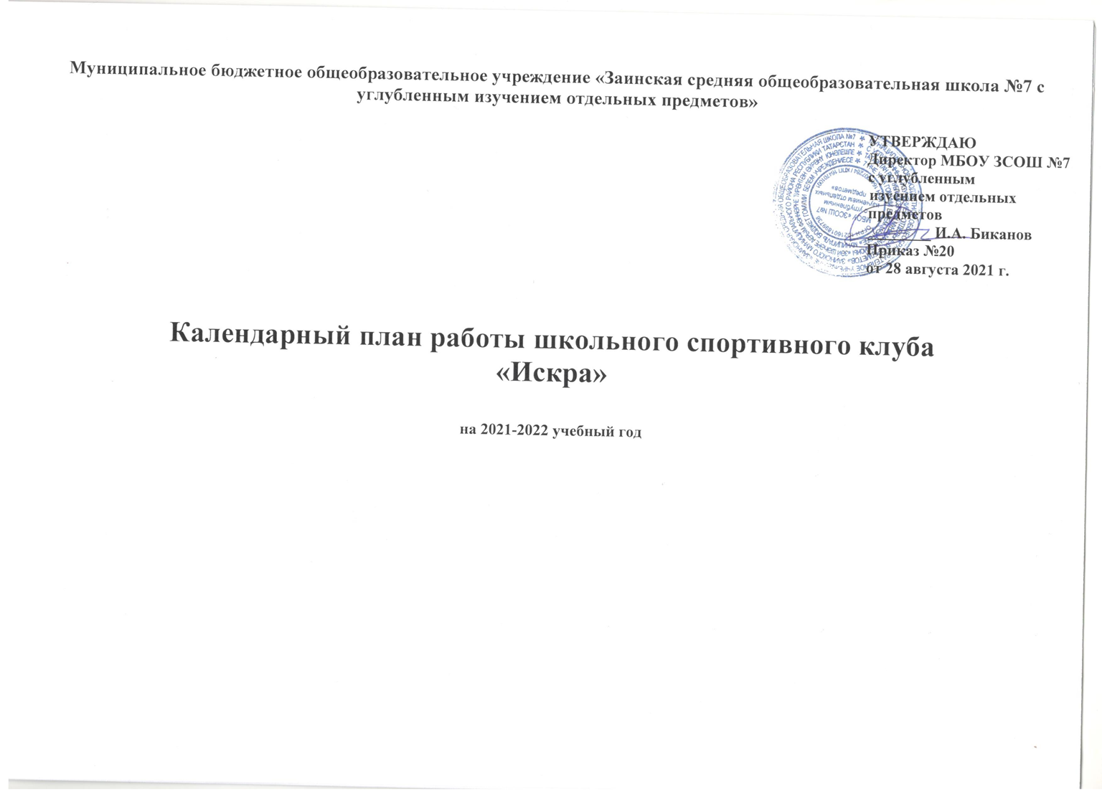
Календарный план спортивных мероприятий ШСК «Искра»
на 2021-2022 учебный год

 | Месяц | Наименование мероприятий |  | Ответственный
 | Сентябрь | Школьные соревнования по легкой атлетике среди 5-11 классов |  | Учителя физической культуры Краснова Р.Р., Халиуллин Р.Р., Биканов И.А
 | Сентябрь | Первенство города по легкой атлетике среди 5-11 классов «Кросс золотая осень» |  | Учителя физической культуры Краснова Р.Р., Халиуллин Р.Р., Биканов И.А
 | Сентябрь | Школьные соревнования по шашкам и шахматам среди 5-11 классов |  | Учителя физической культуры Краснова Р.Р., Халиуллин Р.Р., Биканов И.А
 | Октябрь | Школьные соревнования по баскетболу среди 5-11 классов |  | Учителя физической культуры Краснова Р.Р., Халиуллин Р.Р., Биканов И.А
 | Октябрь | Муниципальный этап ШБЛ КЭС-БАСКЕТ |  | Специалист ДО Асадов К.Х.
 | Октябрь | IШкольный этап Чемпионата школьной баскетбольной лиги «КЭС-БАСКЕТ» |  | Учителя физической культуры Краснова Р.Р., Халиуллин Р.Р., Биканов И.А
 | Октябрь | Школьный этап Всероссийской олимпиады школьников по физической культуре |  | Учителя физической культуры Краснова Р.Р., Халиуллин Р.Р., Биканов И.А
 | Ноябрь | Муниципальный этап Всероссийской олимпиады школьников по физической культуре |  | Учителя физической культуры Краснова Р.Р., Халиуллин Р.Р., Биканов И.А
 | Ноябрь | Школьные соревнования по стрельбе из пневматической винтовки |  | Учителя физической культуры Петрушенко С.И.
 | Ноябрь | Муниципальный этап Чемпионата школьной баскетбольной лиги «КЭС-БАСКЕТ» |  | Учителя физической культуры Краснова Р.Р., Халиуллин Р.Р., Биканов И.А
 | Декабрь | Зональный этап ШБЛ КЭС-БАСКЕТ |  | Учителя физической культуры Краснова Р.Р., Халиуллин Р.Р., Биканов И.А
 | Декабрь | Первенство города по лыжным гонкам среди 5-11 классов |  | Учителя физической культуры Краснова Р.Р., Халиуллин Р.Р., Биканов И.А
 | Январь | Первенство города по баскетболу среди 5-6 классов |  | Специалист ДО Асадов К.Х.
 | Январь | Республиканская олимпиада школьников по физической культуре 7-8 класс г.Казань |  | Учитель физической культуры Краснова Р.Р.,
 | Январь | Муниципальный этап Школьной волейбольной лиги |  | Учителя физической культуры Краснова Р.Р., Халиуллин Р.Р., Биканов И.А
 | Февраль | Республиканский этап Всероссийской олимпиады школьников по физической культуре |  | Учитель физической культуры Краснова Р.Р.
 | Февраль | Муниципальный этап зимнего фестиваля ВФСК ГТО |  | Учителя физической культуры Краснова Р.Р., Халиуллин Р.Р., Биканов И.А
 | Февраль | Всероссийская акция «Лыжня России» |  | Специалист ДО Насибуллиа С.Г
 | Февраль | Муниципальный этап «Школьной волейбольной лиги» по волейболу |  | Учителя физической культуры Краснова Р.Р., Халиуллин Р.Р., Биканов И.А
 | Март | Муниципальный этап «Президентских спортивных игр» |  | Учителя физической культуры Краснова Р.Р., Халиуллин Р.Р., Биканов И.А
 | Март | Муниципальный этап «Президентских состязаний» |  | Учителя физической культуры Краснова Р.Р., Халиуллин Р.Р., Биканов И.А
 | Апрель | Первенство города по легкой атлетике |  | Учителя физической культуры Краснова Р.Р., Халиуллин Р.Р., Биканов И.А
 | Апрель | Заключительный этап Всероссийской олимпиады школьников по физической культуре |  | Учителя физической культуры Краснова Р.Р.,
 | Май | Традиционная легкоатлетическая эстафета сборная школы |  | Учителя физической культуры Краснова Р.Р., Халиуллин Р.Р., Биканов И.А
 | Май | Муниципальные соревнования по туризму |  | Учителя физической культуры Краснова Р.Р., Халиуллин Р.Р., Биканов И.А
 | Май | Муниципальный этап летнего Всероссийского фестиваля ВФСК ГТО |  | Учителя физической культуры Краснова Р.Р., Халиуллин Р.Р., Биканов И.А
 | Июнь | Республиканский этап Всероссийского фестиваля ВФК ГТО |  | Учитель физической культуры КрасноваР.Р.
В течение |  | Первенство ШСК «Искра» по видам спорта: | Учителя физической культуры Краснова Р.Р., Халиуллин Р.Р., Биканов И.А.
года |  | -шашки
 |  | -шахматы
 |  | -осенний кросс
 |  | -баскетбол
-волейбол
-лыжные гонки
-стрельба

